ГОУ ВПО “Уральский государственный технический университет – УПИ”

Имени первого президента России Б.Н. Ельцина

Кафедра Электронного машиностроения

*Оценка работы*

**Расчетно-графическая работа**

по курсу “АГПП”

Вариант №10

|  |  |
| --- | --- |
| Преподаватель | В.Н. Гулин |
| Студент |  |
| Группа | М – |
|  |  |
|  |  |

Екатеринбург

2009**Содержание**

1. Исходные данные 3

2. Расчет гидросистемы 4

2.1. Предварительный расчет основных параметров гидроцилиндра 4

2.2. Уточненный расчет 4

2.3. Расчет максимального расхода жидкости 6

2.4. Выбор оборудования 7

3. Принципиальная схема системы гидропривода 7

4. Описание движения потоков жидкости на разных этапах работы гидропривода 8

# Исходные данные

Вид гидродвигателя – двухстороннего действия, двушточный (симметричный).

Характер скорости движения:

* для прямого хода – регулируемая для всего хода;
* для обратного хода – постоянная для всего хода.

Технологическая (полезная) нагрузка:

* прямого хода *F*п = 35 *кН*;
* обратного хода *F*о = 25 *кН*.

Масса поступательно движущихся частей *m* = 50 *кг*.

Максимальные скорости поступательного движения:

* прямого хода *V*п max = 2.75 *м/мин* = 0,046 *м/c*;
* обратного хода *V*о max = 4.5 *м/мин* = 0,075 *м/c .*

Давление слива *P*сл = 0,3 *МПа*.

Время разгона до *V*о max *t*п = 0,2 *c*.

# Расчет гидросистемы

## Предварительный расчет основных параметров гидроцилиндра

Расчет параметров гидроцилиндра при прямом ходе

Определим значение движущей силы прямого хода 



Определим диаметр поршня

принимаем рабочее давление *Р* = 2 *МПа*, тогда



Выбираем из стандартного ряда диаметр поршня *D* = 160 *мм*.

Определим диаметр штока ,

где *k* = 0,6 (при *Р* = 2 *МПа*).



Выбираем из стандартного ряда диаметр штока *d* = 100 *мм*.

Выбираем уплотнения:

* между каждым поршнем и цилиндром – три резиновых кольца круглого сечения;
* между каждым штоком и цилиндром – три резиновых кольца круглого сечения.

С учётом размеров поршня и штока получим размеры уплотнений:

диаметр сечения кольца *d*2 = 3 *мм*.

## Уточненный расчет

I

*F*дв.пр ≥ Fпр + Fин.пр + 3∙Fтр.п.пр + Fпд.пр

 - сила инерции прямого хода



 - сила трения штока прямого хода,

где  - удельная сила трения



 - сила трения поршня прямого хода



 - сила противодавления прямого хода;



Движущая сила прямого хода



Fпр + Fин.пр + 3∙Fтр.п.пр + Fпд.пр = 39297,06 *Н*

условие *F*дв.пр ≥ Fпр + Fин.пр + 3∙Fтр.п.пр + Fпд.пр  не выполняется, значит необходимо увеличить диаметр цилиндра

Выбираем из стандартного ряда больший диаметр поршня D = 220 мм.

Определим диаметр штока 

Выбираем из стандартного ряда диаметр штока *d* = 140 *мм*.







Fпр + Fин.пр + 3∙Fтр.п.пр + Fпд.пр = 42369,09 *Н*

условие *F*дв.пр ≥ Fпр + Fин.пр + 3∙Fтр.п.пр + Fпд.пр выполняется.

**Расчет параметров гидроцилиндра при обратном ходе (проверка)**

*F*дв.об ≥ *F*о + *F*ин.об + 3∙*F*тр.п.об + *F*пд.об



*Fо* = 25000 *Н*

 - сила инерции обратного хода



Силы трения обратного хода такие же, как при прямом ходе.



 - сила противодавления прямого хода;



*F*о + *F*ин.об+ 3∙*F*тр.п.об + *F*пд.об = 32383,59 *Н*

Условие *F*дв.об ≥ *F*о + *F*ин.об + 3∙*F*тр.п.об + *F*пд.об выполняется

Найденные размеры гидроцилиндра удовлетворяют условиям поставленной задачи.

## Расчет максимального расхода жидкости

Максимальный расход жидкости при прямом ходе







Максимальный расход жидкости при обратном ходе







## Выбор оборудования

Из условий *Р* = 2 *МПа* и *Q*max = 101,7 *л/мин* выбираем насос типоразмера Г12 – 25АМ с номинальными параметрами *Р* = 6,3 *МПа* и *Q*max = 104 *л/мин*.

Для выполнения требований задания необходим дроссель, распределитель и предохранительный клапан.

Из условий выбираю регулятор расхода типа МПГ 55-25М, рассчитанный на рабочее давление 20 МПа, номинальный расход 200 л/мин, максимальный расход 240 л/мин, минимальный расход 0,15 л/мин.

Распределитель типа В16 с диапазоном расхода 63-240 л/мин и Р до 32 МПа.

Предохранительный клапан по ТУ-053-5749043-002-88 с диаметром условного прохода 32 мм, номинальным расходом 250 л/мин, максимальным расходом 350 л/мин, минимальным расходом 10 л/мин.

# Принципиальная схема системы гидропривода

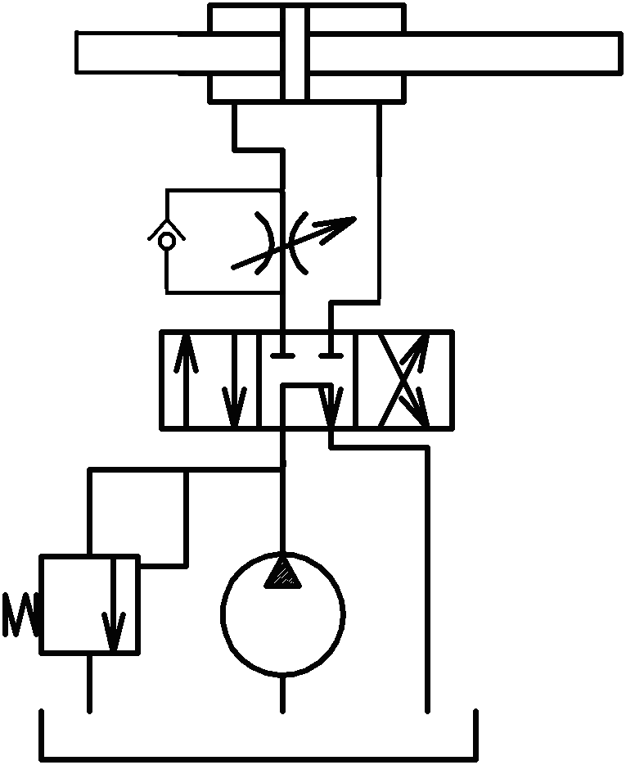

# 4. Описание движения потоков жидкости на разных этапах работы гидропривода

В прямом направлении: технологическая жидкость поступает от неуправляемого насоса через распределитель в левую полость гидроцилиндра, где, преодолевая полезную нагрузку, придаёт штоку определенную скорость. Скорость регулируется посредством регулирования объема подаваемой жидкости с помощью регулирующего устройства дроссельного типа. В это время масло из правой полости через распределитель сливается в бак.

В обратном направлении: жидкость начинает перетекать из левой полости в бак, конец штока отходит от переключателя и он занимает исходное положение, жидкость начинает поступать в правую полость гидроцилиндра, обходя дросселирующий регулятор.